Caricamento Cartellino
Alla sua apertura l'applicativo si presenterà come segue:
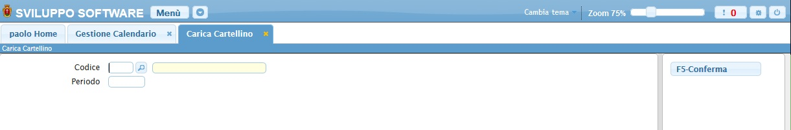
Nel campo Codice và immesso il codice del dipendente di cui intendiamo visualizzare il cartellino, Per facilitare la ricerca è possibile consultare l'interno elenco dei dipendenti cliccando sull bottoncino con la lente d'ingrandimento vicino al campo , verrà presentata la lista dei dipendenti e facendo doppio click su la riga interessata si inseriranno i dati di tale dipendente .
Nel campo Periodo và immesso il periodo che intendiamo visualizzare
Dopo aver inserito i dati basterà cliccare sul bottone Conferma per visualizzare il cartellino come segue:
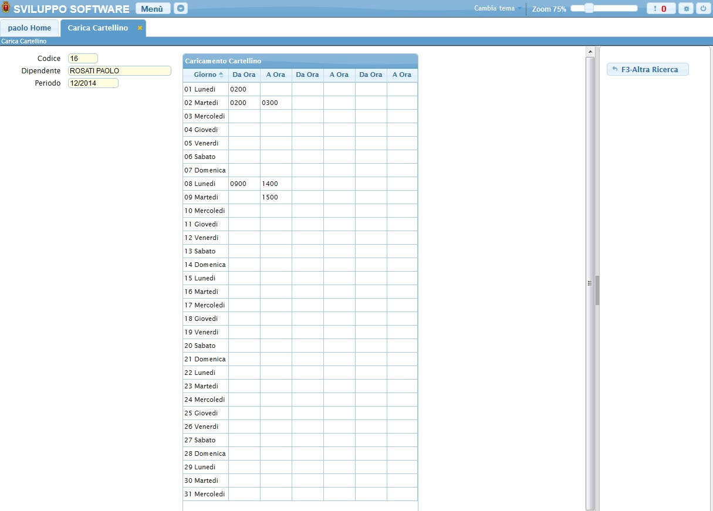
Dentro la griglia troviamo il campo Giorno che rappresenta i giorni del mese per quel cartellino e i campi Da ora/A ora che avranno al loro interno gli orari delle timbrature che troviamo nella gestione timbrature
Da qui sarà possibile:
- Modificare i campi Da ora / A ora cliccando su di essi ottenendo la possibilità di immettere dai dati all'interno e salvando la modifica premendo Invio. Attenzione queste modifiche si ripercuotono sulla gestione timbrature
- Tornare alla schermata principale cliccando il bottone Altra Ricerca visualizzazioni.

